学习网页：https://mc.dfrobot.com.cn/thread-315578-1-1.html
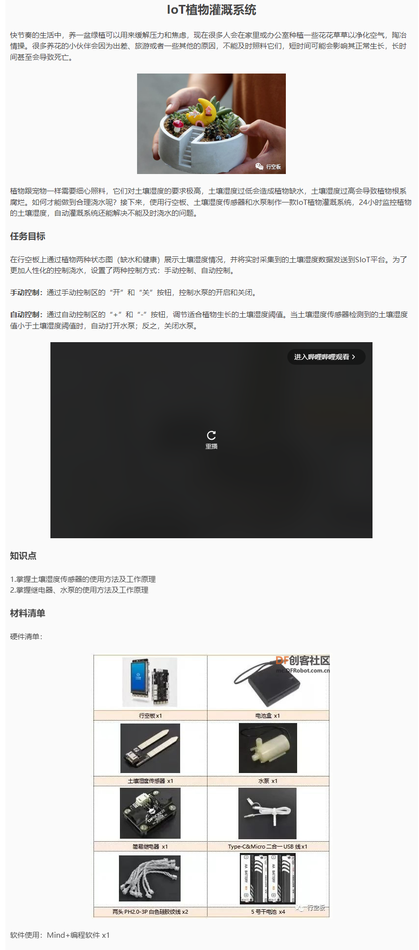
学习资料下载：https://mc.dfrobot.com.cn/data/attachment/forum/202303/03/153245q9yi9zpci6rxcwfi.zip

